Всего выделяют 3 основных связей между таблицами:

1. Один к одному
2. Один ко многим
3. Многие ко многим

Один ко многим: Одна запись может иметь много других записей

Реализация: создали таблицу Company, создали таблицу Employee и записи из таблицы Employee ссылаются на одну запись Company. Итог = одна компания имеет множество сотрудников

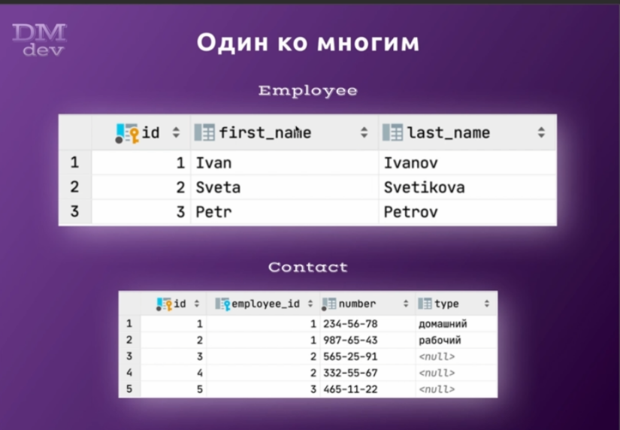

Один к одному: Одна запись может иметь только одну запись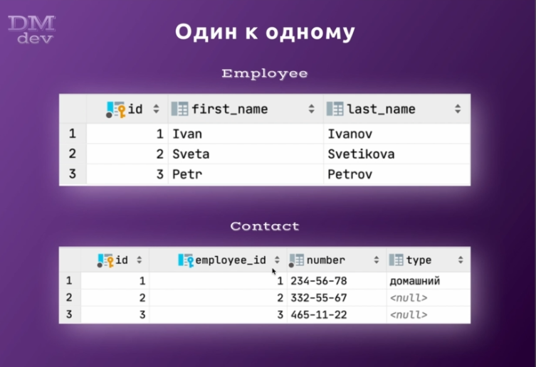

Один ко многим: когда мы две таблицы связываем через 3ю таблицу и уже эта 3тья таблица имеет ссылки на 1ю таблицу и на 2ю таблицу.

